Exemplo de PN Completo – New Business Café

Sumário Executivo

Conceito do Negócio

A NewBusiness Café foi inspirada nos modelos internacionais de negócio como as redes americanas Starbuck’s Coffee e The Coffee Bean. Ela busca ser um local refinado de encontro de pessoas da região Oeste que estejam em busca de um café mais saboroso e de um lugar requintado.

Time Gerencial

O time gerencial é um dos pontos fortes da NewBusiness Café, contando com profissionais altamente qualificados, com larga experiência em agrobusiness e criação de novos negócios.

Mercado e Competidores

No último ano o crescimento da produção e consumo de café torrado e moído no mercado brasileiro foi 2,6 vezes maior que a média mundial, segundo dados da Associação Brasileira da Indústria de Café. Analisando o mercado de São Paulo capital identificamos uma carência de empresas especializadas no setor, se compararmos com mercados de mesmo tamanho e potencial.

Visando explorar este mercado que tem uma previsão de crescimento de 35% nos próximos cinco anos, a NewBusiness Café buscará estabelecer seu espaço.

Marketing e Vendas

A primeira unidade será aberta na região da Zona Oeste, especificamente na Vila Leopoldina, pelo seu atual crescimento devido aos condomínios de alto padrão em fase de construção, além da atividade comercial e industrial da região.

O serviço batizado de “All you can drink” é a grande novidade da NewBusiness Café. Este sistema utilizado pela cafeteria é voltado para os clientes que desejam experimentar todos os sabores disponíveis na por um preço fixo de R$15,00.

Estrutura e Operações

A NewBusiness Café estará instalada em um imóvel de 200 m² localizado na Rua Passo da Pátria, em São Paulo. Este espaço foi escolhido pela qualidade das instalações, sendo uma rua bonita e arborizada, com segurança e comércio diversificado ao redor.

Análise Financeira

Para criarmos um ambiente diferenciado com os melhores produtos, utilizaremos grande parte do investimento inicial de R$ 417.000,00 nas instalações e nos equipamentos. Contaremos também com uma significativa verba de marketing para o lançamento e comunicação da empresa.

Sua inauguração está prevista para Novembro de 2005, o retorno do investimento inicial está previsto para ocorrer no 31º mês considerando uma taxa de 19m5%aa. Temos como um objetivo obter uma rentabilidade superior a R$ 1.000.000,00 no 5º ano, onde novas unidades serão abertas dependendo do mercado.

2 – Conceito do Negócio

A NewBusiness Café é uma empresa criada no início de 2005 por um grupo de empreendedores que percebeu a necessidade de um local mais sofisticado para se tomar café, e que contasse ainda com outros produtos e serviços agregados.

Ela foi inspirada nos modelos internacionais de negócio como as redes americanas Starbuck’s Coffee e The Coffee Bean. Ela venderá não somente o tradicional cafezinho, mas também uma variedade de sabores e combinações de bebidas quentes e geladas, doces, salgados, pratos leves e sopas.

O consumidor também pode levar para casa pacotes do seu sabor preferido de café torrado e moído, canecas coloridas, camisetas da loja, CDs, DVDs, livros, revistas, etc. A loja ainda dispõe de mesas e sofás aconchegantes para reuniões com os amigos e acesso à internet.

3 –Time Gerencial

A equipe de gestão é bastante diversificada e experiente, tendo uma formação acadêmica bastante completa, e experiências diversificadas, especialmente na área de agrobusiness.

Eugênio Junqueira, 37 Anos, CEO.

Experiência
- Ocupa cargos de direção há dez anos, em empresas do setor varejista, tendo uma passagem muito destaca na Cafés do Brasil, onde criou e introduziu no mercado a marca própria da empresa.

Educação
- MBA executivo - FGV
- Graduado em Agronomia - UNESP

Arquimedes Queirós, 28 Anos, Diretor de Marketing.

Experiência
- Estruturação do posicionamento de entrada da rede de cafés Coffe shop no mercado brasileiro. Responsável pela implementação da linha luxo na empresa Shopps.
Educação
- Marketing, Ph. D. Program - Yale University
- Mestrado em Administração de Empresas – FEA/ USP
- Engenharia de Produção – USP

Dalton Santos, 45 Anos, Gerente de Novos Negócios.

Experiência
- Experiência na elaboração de planos de negócios em empresas como BUNGE e Embrapa, foi fundador do clube da soja na década de 80.
Educação
- Doutorado em Empreendedorismo – USP
- Mestrado em planejamento de marketing – ESPM
- Graduado em Administração de empresas - PUCSP

Felício Werneck, 39 Anos, Diretor Financeiro.

Experiência
- Trabalhou por oito anos na área de análise de investimentos no Bank Boston e por seis anos como gerente no Banco do Brasil.
Educação
- Mestre em Análise de Investimentos – UFRJ
- MBA executivo IBMEC
- Graduado em Economia - Unicamp

4 – Mercado e competidores

4.1 – Análise Setorial

De acordo com a ABIC – Associação Brasileira da Indústria de Café, o levantamento semestral da produção e consumo de café torrado e moído no Brasil, realizada entre abril de 2004 e abril de 2005, os brasileiros já estão consumindo 15,49 milhões de sacas/ano, um crescimento de 3,68% em relação ao último período de apuração, encerrado em outubro de 2004.

O consumo per capita também evoluiu, atingindo 4,15 kg de café em pó torrado/moído por habitante. ano, contra 4,01 Kg/hab.ano no semestre anterior. A ABIC considera que o consumo per capita ainda pode se elevar continuamente, uma vez que o mercado brasileiro tem suficiente capacidade para assimilar inovações e aprimoramentos no produto.

Em relação ao período igual e anterior - Maio/2003 a Abril/2004 - o crescimento foi de 12,22%. Esta taxa, que é ainda mais surpreendente, coincide com os levantamentos feitos pela AC Nielsen, para o consumo interno de café, que apurou uma evolução superior a 12% para o café no ano de 2004.

Em cinco anos, o mercado interno vai consumir o correspondente a 21 milhões de sacas, volume 35% acima do atual, essa expectativa do setor industrial se baseia em um dado concreto: o avanço acelerado do consumo no Brasil nos últimos anos, contrariando os dados mundiais, com taxas estáveis de evolução (Associação Brasileira da Indústria de Café).

4.2 – Mercado Alvo

Analisando o mercado de cafeterias na cidade de São Paulo, verificou-se que na Região Sul existem algumas cafeterias voltadas aos públicos A e B. Porém, na Região Oeste, a escolhida para a abertura de um café alternativo, não existem cafeterias voltadas para este tipo de público.

Dentro da Zona Oeste a região escolhida para abrir o negócio foi a Vila Leopoldina, pelo seu atual crescimento, devido aos condomínios de alto padrão em fase de construção, e a sua atividade comercial e industrial.

De acordo com o Planejador Urbano da Secretaria Municipal de Planejamento de São Paulo, o Sr. Marcelo M. Bernardini, recentemente, o setor imobiliário, percebendo a disponibilidade de grandes áreas, bem como da localização privilegiada, tem investido maciçamente na construção de novos edifícios residenciais nesta região, através de altas torres isoladas nos lotes, em substituição aos galpões industriais, seguindo os padrões tradicionais da atividade de mono funcionalidade, desenhando uma paisagem urbana que se degenera, na medida em que a associação dos grandes lotes, não se verifica uma contrapartida compatível em termos de oferta de serviços, comércio, áreas verdes, sistema viário e equipamentos adequados ao desenvolvimento equilibrado das atividades urbanas.

Diante deste quadro, procurou-se desenvolver um programa de intervenção urbanística que considerasse não apenas os aspectos de funcionamento da cidade, mas também que contivesse uma proposta de desenho urbano, no sentido de inovar a atuação pública através da criação de parâmetros urbanos que considerassem os aspectos de desenho e paisagem relacionados aos elementos sócio econômicos, de infraestrutura, capacidade de suporte e mercadológicos, como componentes fundamentais da qualidade de vida, numa perspectiva que considerasse áreas de oportunidades para intervenção ao invés de áreas com problemas a serem resolvidos.

Tal iniciativa capitaneada pelo Poder Público, deve provocar a valorização das áreas contíguas aos melhoramentos propostos. No caso da presente Operação Urbana, prevê-se um adicional de potencial construtivo de cerca de 2.080.000 m² que deverão gerar algo em torno de R$ 480.000.000 a serem aplicados na região (valores de 2004).

Portanto, o público que este estabelecimento pretende atingir são os moradores dos condomínios de alto padrão, em que a maior frequência se dá nos períodos da tarde e da noite, assim como trabalhadores da região, em que a maior frequência se dá durante o dia, principalmente nos horários próximos ao almoço.

4.3 Projeção de Vendas e Market Share

O tamanho do mercado-alvo em número de clientes foi estimado com base no Sumário de Dados de 2004, documento disponibilizado pela Prefeitura de São Paulo, referente à subprefeitura da Lapa.

A população total da área é de 270.000 pessoas e de acordo com os indicadores socioeconômicos, 26,28% dessas pessoas têm rendimento acima de 20 salários mínimos, o que totaliza 70.956 pessoas com esse rendimento. Como premissa, estima-se que 5% desse público e 5% de pessoas que trabalham na região, ou seja, 7.000 pessoas seja o público-alvo para este estabelecimento.

Baseando-se nesse dado, foi realizada uma pesquisa com 147 pessoas da região. O que mais chama a atenção do público quando está em um café, de acordo com 39% dos entrevistados é o ambiente agradável, seguido pelo estilo do local (35%).

Em relação ao que os entrevistados pensam que um café deveria oferecer, a primeira opção, segundo 70% dos entrevistados seria um ambiente aconchegante e tranquilo, seguido por estacionamento (10%) e drink’s diversificados (10%), conforme ilustrado abaixo:

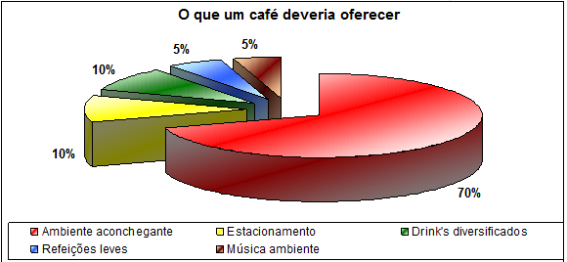

Figura 2: O que um café deveria oferecer de acordo com os entrevistados

Quanto aos costumes, verificou-se que as pessoas costumam ir aos cafés, em 40% dos casos com o(a) namorado(a) ou cônjuge, e em 39% dos casos com amigos.

Quando perguntado se o entrevistado frequentaria o estabelecimento, 45% responderam que frequentariam e 40% responderam que certamente frequentariam.

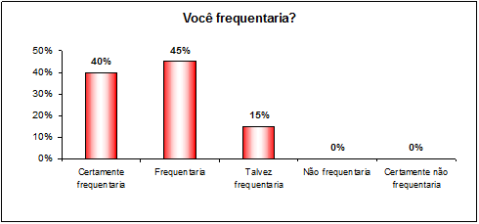

Figura 3: Percentual de pessoas que frequentariam o NewBusiness Café

Utilizando-se dos dados pesquisados foi realizada uma projeção de vendas, que prevê uma média de 160 clientes diários durante os finais de semana e 200 durante a semana em um primeiro momento, podendo se expandir até 492 durante a semana e 395 nos finais de semana.

Essas projeções gerariam uma receita de R$63.525,00, prevendo-se a venda de todas as seções da NewBusiness Café.

4.4 – Competidores

Identificaram-se como competidores indiretos os cafés mais simples, como Fran’s Café, Casa do Pão-de-Queijo e também as padarias e confeitarias que servem café expresso e sobremesas.

Como competidores diretos, estão a Cafeera, o Suplicy e o Santo Grão, porém esses se localizam em outra regiões da cidade.

Dentre estes, foram visitados o Suplicy e a Cafeera, a fim de realizar uma análise dos mesmos, os resultados observados encontram-se na tabela a baixo:

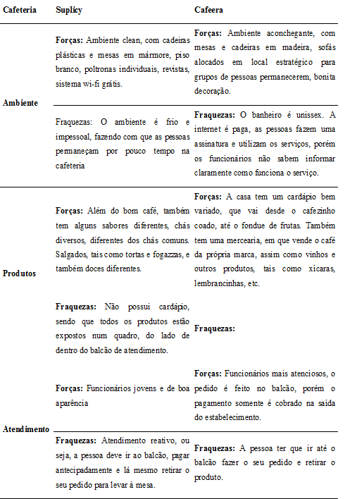

4.5 - Vantagem Competitiva

A vantagem competitiva oferecida pela NewBusiness Café perante a concorrência será sua localização pioneira em uma área onde existe população das classes A e B e ainda não existe uma cafeteria qualificada para atender a todos os desejos desse público.

Porém a equipe sabe que esse é um diferencial bastante perigoso, baseado apenas na localização, o que oferece uma barreira baixíssima de entrada para a concorrência. Dessa maneira a equipe pretende beneficiar-se do pioneirismo para estabelecer a marca NewBusiness Café na região, mas criará uma estratégia de promoção para que a marca seja reconhecida pela qualidade superior no futuro.

5- Marketing e Vendas

As estratégias de marketing utilizadas para promover a NewBusiness Café foram baseadas nos quatro P’s, produto, preço, praça e propaganda/comunicação.

5.1 – O Produto

O serviço batizado de “All you can drink” é a grande novidade da NewBusiness Café. Este sistema utilizado pela cafeteria é voltado para os clientes que desejam experimentar todos os sabores disponíveis na cafeteria por um preço fixo de R$15,00. O consumidor pode servir-se dos mais variados “blends” e suas combinações.

Os livros, DVDs e CDs vendidos são escolhidos por um sistema onde dez mais vendidos segundo os rankings das revistas semanais serão disponibilizados para a venda. Com isso, os parceiros desses produtos renovam a cada semana os itens disponíveis.

Os produtos de marca própria da NewBusiness Café como camisetas, canecas coloridas, bonés vêm para agregar valor, incrementar o faturamento e ainda chamam a atenção de outros consumidores para conhecer o empreendimento.

5.1.1 – Ciclo de Vida do Produto

A etapa introdutória, quando o produto é lançado, deve durar aproximadamente três meses. Há uma necessidade muito grande de investimento em promoção nesse período. A utilização de panfletos, placas e abordagem de moradores são primordiais para o sucesso do lançamento.

Na segunda etapa, a do crescimento, há um aumento nos lucros. Ela dura uns dois anos aproximadamente.

O crescimento das vendas começa a reduzir na etapa de maturação e o lucro tende a estabilizar. A NewBusiness Café terá que investir novamente em propaganda para não perder o consumidor para a concorrência.

A quarta etapa é o declínio, que ocorre quando os lucros começam a desaparecer. Essa é a hora de se pensar em atingir novos nichos, novas áreas e novos clientes. O escalonamento do negócio deve ocorrer nesse período.

5.1.2 – Estratégia de Produto

O lançamento de novos produtos será baseado no acompanhamento dos tipos de “blends” mais pedidos, dos cafés preferidos dos consumidores e da sazonalidade. No verão, por exemplo, as bebidas geladas com café terão destaque na NewBusiness Café.

Características dos produtos - Versões de tamanhos pequeno, médio e grande, com opção de cobertura de chantilly e copos e canecas de cores e formatos variados. Bebidas com ou sem adição de açúcar, sabor de baunilha, chocolate, avelã, canela, etc.

Benefícios dos produtos - A satisfação do consumidor ao tomar um excelente café expresso, poder levar para casa o CD de música ambiente da NewBusiness Café, poder comprar o café torrado e moído exatamente igual ao que ele costuma pedir, a conveniência de ter um lugar agradável perto da sua casa ou trabalho para relaxar ou encontrar com os amigos.

Em relação ao crescimento de mercado e participação relativa do mercado, podemos fazer uma analogia de acordo com a matriz BCG, conforme abaixo:

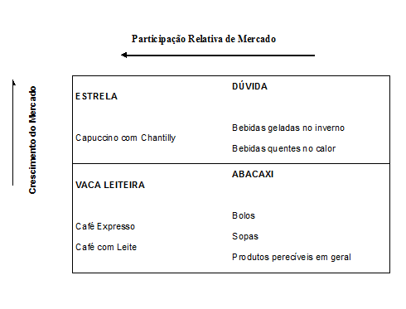
Figura 1: Matriz BCG

Sendo:

Dúvida – baixa participação de mercado

Estrela – alta participação de mercado em mercados de crescimento

Vaca leiteira – importante participação em mercados de baixo crescimento

Abacaxi – pouca participação em mercados de baixo crescimento

5.2 – Preço

O preço dos produtos oferecidos pela NewBusiness Café acompanham o preço da concorrência, embora seu serviço e produtos sejam diferenciados, o que gera um custo maior, a estratégia de rápida penetração no mercado exigirá esse sacrifício da margem de lucro no início. Como o produto “all you can drink” é o principal diferencial, o preço dele será acima do preço da concorrência.

5.3 – Praça

A região é uma área nobre e a localização da NewBusiness Café será na Rua Passo da Pátria, pela facilidade de acesso, por ser uma rua arborizada e bonita. Essa rua também dispõe de estabelecimentos tais como bares, vídeo locadoras e restaurantes.

5.4 – Propaganda / comunicação

A verba alocada à propaganda da NewBusiness Café será no valor de R$ 100.000,00, e será destinada às seguintes ações de marketing:
Blitz ® promotores distribuindo folhetos informativos nas academias, nos condomínios, nos estabelecimentos comerciais e também nas indústrias ainda ativas na região;

- Colocação de placas em mudas de árvores;

- Anúncio em jornais da região;

- Coquetel de abertura, que consiste no envio de convites aos donos dos estabelecimentos vizinhos e moradores.

6 – Estrutura e Operação

6.1 – Localização e Infraestrutura

A NewBusiness Café está instalada em um imóvel de 200 m² localizado na Rua Passo da Pátria, em São Paulo. Este espaço foi escolhido pela qualidade das instalações, sendo uma rua bonita e arborizada, com segurança e comércio diversificado ao seu redor. Fica próxima a condomínios de alto padrão, drogaria, padarias, lojas de roupas e bons restaurantes. A NewBusiness Café ainda disponibiliza área próxima para estacionamento.

6.2 – Parceiros estratégicos / fornecedores

Os produtos utilizados para a fabricação das bebidas são fornecidos por diversos distribuidores semanalmente. Produtos perecíveis merecem um cuidado especial de armazenagem e refrigeração.

Bolos, tortas, salgados, sopas também são entregues por um terceiro, mas sempre mantendo a qualidade que a NewBusiness Café exige.

Os produtos de marca própria como camisetas, canecas, CDs são disponibilizadas de acordo com a demanda.

As revistas, livros e DVDs são disponibilizados na NewBusiness Café por um terceiro em caráter de consignação considerando o “ranking” dos dez mais vendidos no mercado. Eles são colocados na cafeteria semanalmente de acordo com a maior venda de cada um desses itens no mercado.

6.3 – Recursos Humanos

A NewBusiness Café tem um gerente renomado na área de casas especializadas em café, um barista famoso e dois auxiliares para a confecção das bebidas. Uma outra pessoa fica responsável pelo caixa da cafeteria, somando-se assim uma equipe competente e muito bem treinada de funcionários, para melhor atender aos clientes.

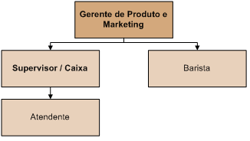
Figura 4: Estrutura organizacional

Segue abaixo uma breve descrição dos cargos:

Gerente de Produto e Marketing - Formada em Engenharia Mecânica pela UNIP – Universidade Paulista em 1998, morou um ano e meio na cidade de Los Angeles/ Califórnia e se especializou em Tecnologia Automotiva na Santa Monica College. De volta ao Brasil trabalhou na construtora Bechtel do Brasil, depois montou uma empresa de importação de tapetes persa e por fim foi gerente administrativa da Ferrari. Em 2003 iniciou seu trabalho na Mitsubishi Motors na área de Desenvolvimento de Produtos. No seu currículo também consta o curso de especialização em Marketing – Planejamento Estratégico

Supervisor / caixa – responsável pelo caixa / fechamento do dia e problemas da rotina diária.

Barista – responsável pela qualidade do café, treinamento dos funcionários e controle dos fornecedores.

Atendente – responsável pelo preparo e atendimento ao cliente e organização geral da loja.

7 – Estratégias de Crescimento

A Casa do Café planeja uma estratégia de crescimento, primeiramente baseada na Zona Oeste, onde pretende estabelecer-se como uma marca consolidada no mercado de cafeterias para as classes A e B.

Consolidada na Zona Oeste a empresa pretende expandir-se na cidade de São Paulo, entretanto prevê que isso ocorra através de um número controlado de lojas, de modo que não seja perdido o caráter de exclusividade e requinte da marca NewBusiness Café.

7.1 – Análise Swot

A NewBusiness Café tem como pontos fortes o atendimento, os produtos de excelente qualidade e o ambiente extremamente acolhedor para leitura, pesquisas ou encontro descontraído com os amigos.

Segue abaixo a análise de SWOT da NewBusiness Café:

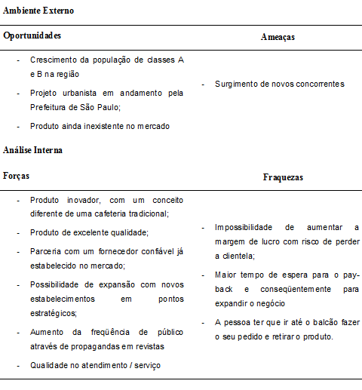

7.2 –Cronograma

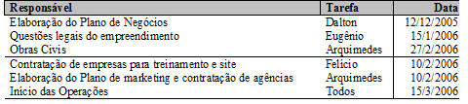

8 – Planejamento Financeiro

8.1 – Investimentos Iniciais

O cálculo do investimento inicial foi baseado em empresas já estabelecidas no mercado no ramo de alimentação. O dado destes Business Case foram adaptados ao tamanho, estrutura e estratégia do negócio.

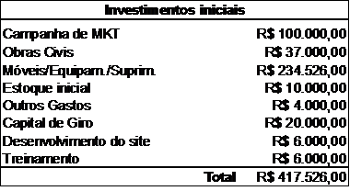

O investimento inicial é semelhante ao de uma franquia já estabelecida. As principais diferenças ficam por conta do maior gasto com móveis, equipamentos e campanha de marketing, pois as franquias conseguem reduções de custo pelo maior número de restaurantes envolvidos. Por outro lado, não existe gasto com a compra da franquia e nem a participação mensal nos lucros do franqueador.

Para este estudo foi considerada a utilização de capital próprio, sem financiamento externo.

8.2 – Custo com funcionários

O foco será a eficiência operacional, para a melhora da rentabilidade do negócio. Seguindo a tendência dos concorrentes existentes, não haverá atendimento nas mesas, somente no balcão. Com isto os clientes terão de solicitar e retirar seus cafés e acompanhamentos.

Um barista será contratado e a sua responsabilidade será o treinamento dos demais funcionários envolvidos no processo de preparo dos cafés.

Conforme o momento do negócio, três quadros de funcionários diferentes poderão ser utilizados.

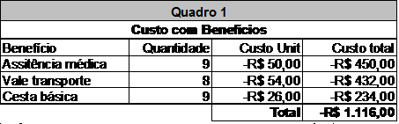

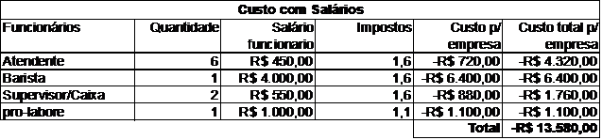

Quadro 1 – Momento inicial onde se prevê que o café estará adquirindo a maior parte de seus clientes (ver Momento 1 de vendas)

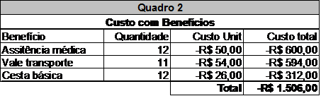

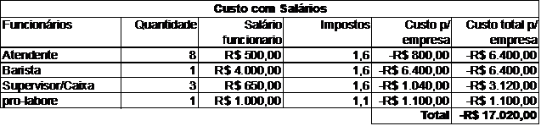

Quadro 2 – Este quadro será utilizado durante os demais meses do ano 1.

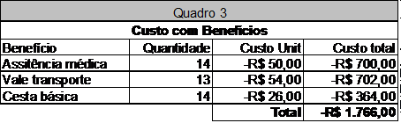

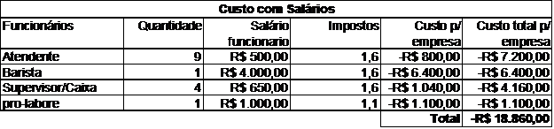

Quadro 3 – Estrutura dimensionada para atender com qualidade aos clientes, suportando o crescimento de 12% no ano 2 e 10% no ano 3 conforme dados da Associação Brasileira da Indústria do Café.

Este quadro de funcionários será alterado caso o número de clientes fique abaixo do estimado por 3 meses consecutivos ou se o limite máximo projetado seja ultrapassado por 2 meses consecutivos.

8.3 – Projeções de Vendas e Custos

Mesmo com a verba de marketing alocada para o lançamento, prevê-se que a média de clientes por dia nos 3 primeiros meses do negócio seja baixa. Estes valores estão contidos no Momento 1 de vendas.

Nos demais meses do ano 1, estima-se que a média de clientes subirá e se manterá constante. Este segundo momento está representado no Momento 2 de vendas.

Baseando-se no crescimento do mercado de consumo de café, pode-se prever que o crescimento do ano 1 para o ano 2 será de 12%, exigindo assim uma pequena adequação no quadro de funcionários. Este crescimento está representado no Momento 3 de vendas.

O Momento 4 de vendas representa a projeção dos resultados no terceiro ano.

O breakeven do negócio ocorre para uma média de 6360 clientes por mês.

Nos momentos foi estipulada a lucratividade de cada negócio da NewBusiness Café, porém não há a disponibilidade de custos precisos com os insumos. Como proposta fica a negociação com o fornecedor para obter-se os melhores insumos dentro das expectativas de vendas.

Foi projetado um crescimento de 8% para o ano 4 e 5% para o ano 5 e o retorno no quinto ano será superior a R$ 1.000.000,00.

Um imóvel será alugado na vila Leopoldina pelo valor de R$ 60,00/m², totalizando um gasto de R$ 12.000,00 mensais.

Os gastos com o serviço de acesso à Internet e revistas para os clientes também estão previstos nos cálculos.

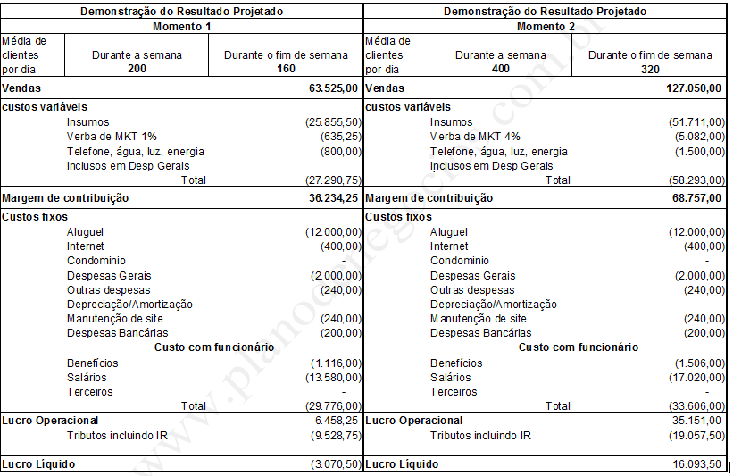

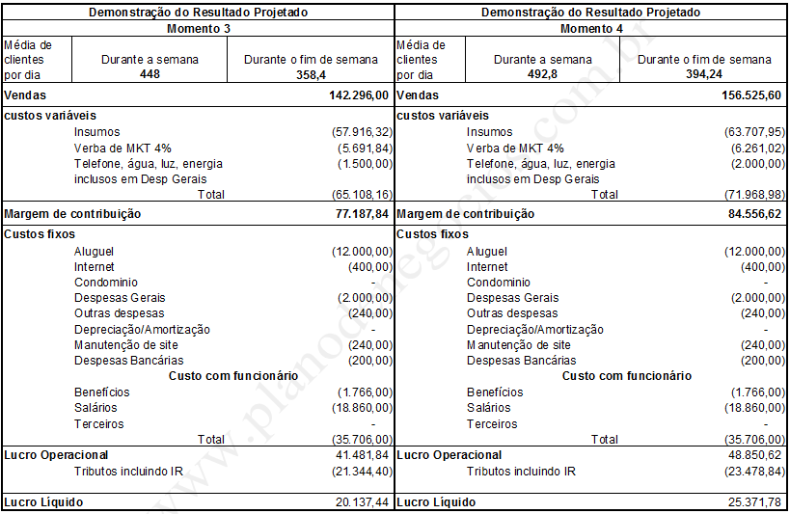

Análise Econômica

A análise econômica do negócio foi calculada através dos métodos de VPL, TIR e Pay-back descontado.

São apresentadas duas análises, uma baseando-se na taxa SELIC e outra com o valor da SELIC acrescentada de 3% para aumentar-se a atratividade devido ao tempo de retorno de investimento e o risco envolvido.

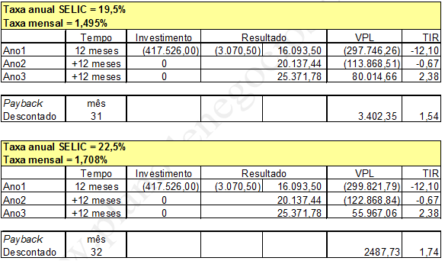

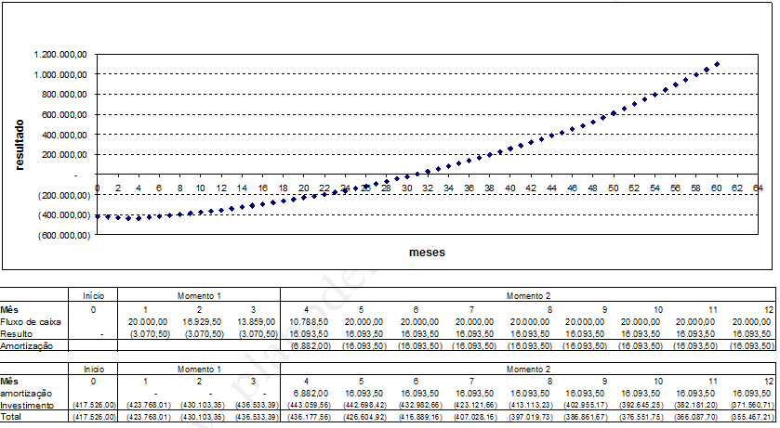

Em médio prazo o valor da SELIC tende a diminuir, aumentado ainda mais a atratividade e viabilidade da NewBusiness Café.

9 – Conclusão

De acordo com as projeções, o negócio é viável, tendo seu pay-back descontado no seu trigésimo primeiro mês com projeção no valor de R$ 1.096.487,00. Com esse capital torna-se viável a expansão do negócio para outras localidades.

© Este plano de negócios foi elaborado por Eugenio Junqueira. Todos os direitos reservados.

